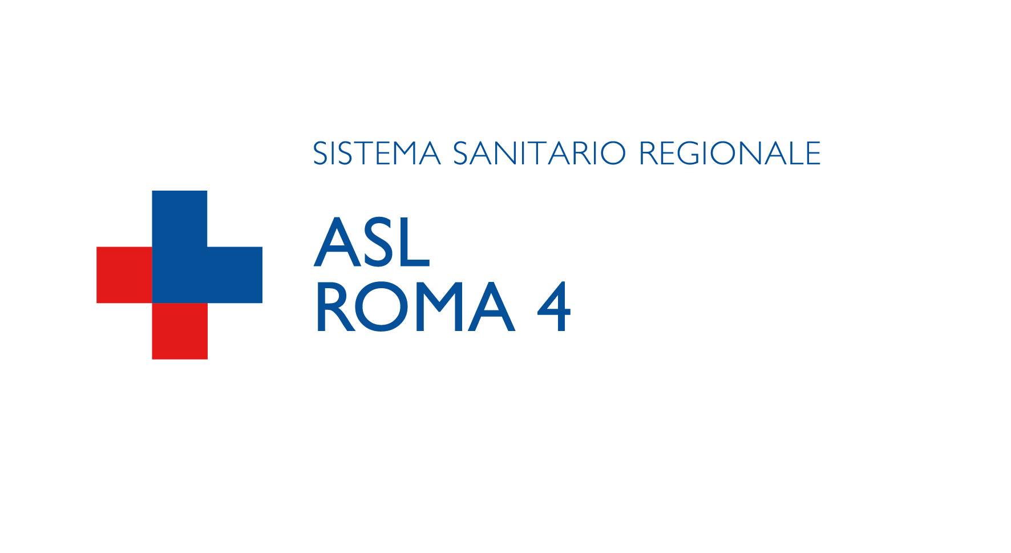


PROVIDER N. 06

DIALISI DOMICILIARE: NUOVA SFIDA PER IL TERRITORIO

CIVITAVECCHIA- Piazza Verdi -AULA UNIVERSITARIA

07/10/2026

ORARIO |  | argomento | Codici | Relatori
08.00-08.20 |  | REGISTRAZIONE PARTECIPANTI |  | SEGRETERIA
08.20-09.00 |  | INTRODUZIONE AL CORSO |  | Dott. Fulvio Marrocco
09:00-10:00 |  | STORIA DELLA DIALISI DOMICILIARE | A | Dott.ssa Emiliana Scarpo
10.00-11.00 |  | CRITERI DI ARRUOLAMENTO DEL PAZIENTE | A | Dott. Marco Cianfrini
11.00-12.00 |  | GESTIONE INFERMIERISTICA: FOCUS SULLE TERAPIE DOMICILIARI NEL PAZIENTE NEFROPATICO | A | Dott.ssa Oriana Carofei
12.00-12.20 |  | PAUSA CAFFE’
12.20-13.00 |  | GESTIONE TECNICA DELL’EMODIALISI A DOMICILIO | E | Dott. Marco Cianfrini
13.00-13.40 |  | GESTIONE DELLE COMPLICANZE | E | Dott. Marco Cianfrini  Dott.ssa Emiliana Scarpo
13.40-14.00 |  | TEST DI VALUTAZIONE FINALE |  | Dott.ssa Emiliana Scarpo

Legenda:
A | Lezioni magistrali | Lezioni
B | Serie di relazioni sul tema | Serie di relazioni su tema preordinato
C | Tavole rotonde | Con dibattito tra esperti
D | Confronto dibattito | Tra pubblico ed esperto guidato da un conduttore (l’esperto risponde)
E | Dimostrazioni tecniche | Senza esecuzione diretta da parte dei partecipanti
F | Presentazione | Di problemi e casi clinici in seduta plenaria (non a piccoli gruppi)
G | Lavoro a piccoli gruppi | Su problemi e casi clinico con produzione di rapporto finale
H | Esecuzione diretta | Da parte di tutti i partecipanti di attività pratiche e tecniche
I | Role playing | Giochi di ruolo, simulate

Ore totali: 5

Destinatari (numero e professioni): 15 Infermieri e Medici Nefrologi

Obiettivi formativi tecnico professionali: 18. Contenuti tecnico-professionali (conoscenze e competenze) specifici di ciascuna professione, di ciascuna specializzazione e di ciascuna attività ultraspecialistica, ivi incluse le malattie rare e la medicina di genere

di processo: 3. Documentazione clinica. Percorsi clinico-assistenziali diagnostici e riabilitativi, profili di assistenza - profili di cura

di sistema: 6. Sicurezza del paziente, risk management e responsabilità professionale

Responsabile scientifico: Dott.ssa Emiliana Scarpo

Segreteria didattica: Dott.ssa Susanna Canevarolo

Docenti: Dott. Fulvio Marrocco, Dott.ssa Emiliana Scarpo, Dott.ssa Oriana Carofei, Dott. Marco Cianfrini

Crediti ECM: 6,5

